**ИНСТРУКЦИЯ для подачи заявки в ЕСР**

на участие в РЭ ВсОШ

Для подачи заявки на главной странице личного кабинета «Единой системы регистрации» (далее ЕСР) выберите раздел – **«Всероссийская Олимпиада Школьников»**, а далее из выпадающего списка – **«Заявки».**  Выберите **предмет из представленного перечня:**

**Screen 1**

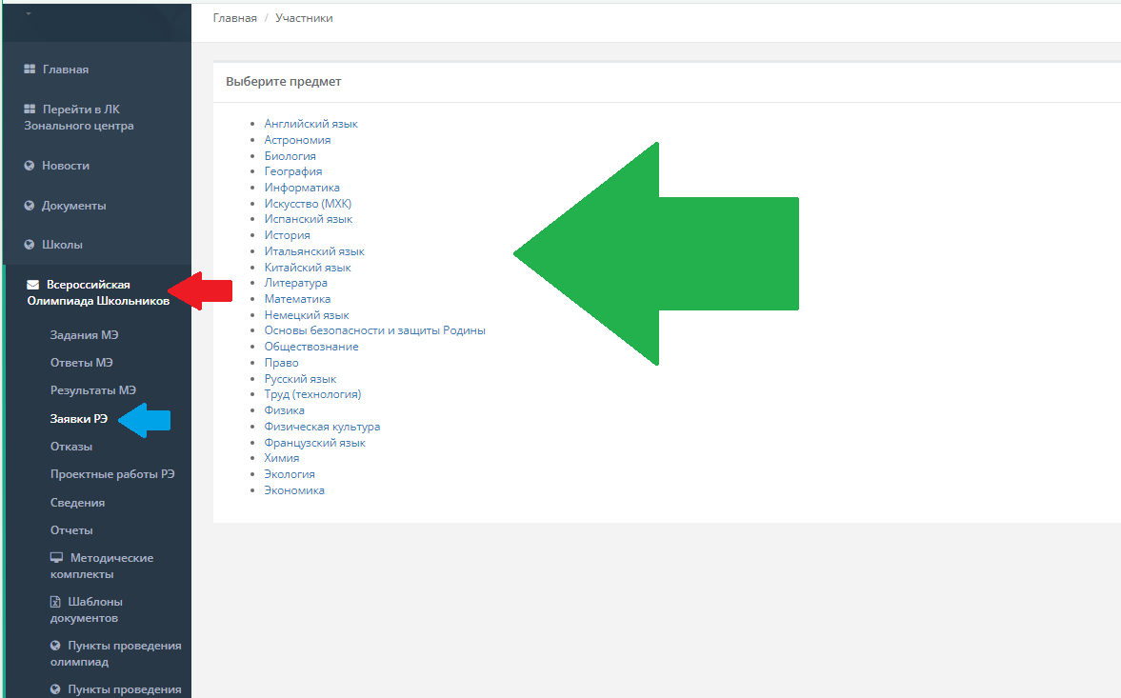

**Скачайте** и заполните шаблон.

**Screen 2**

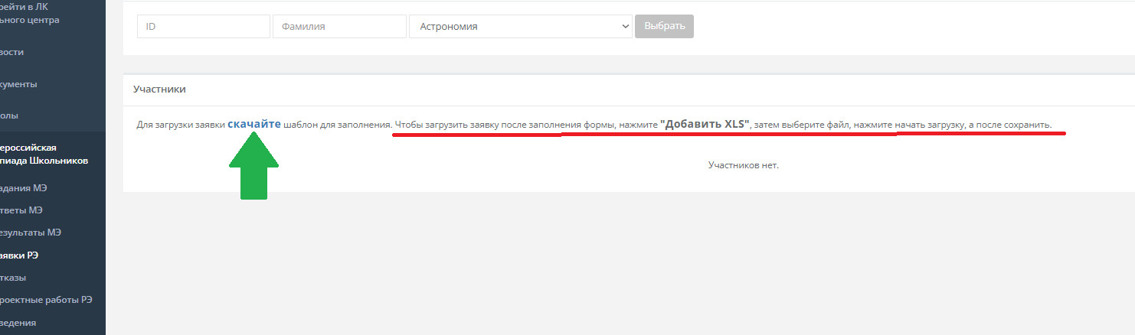

**Screen 3**

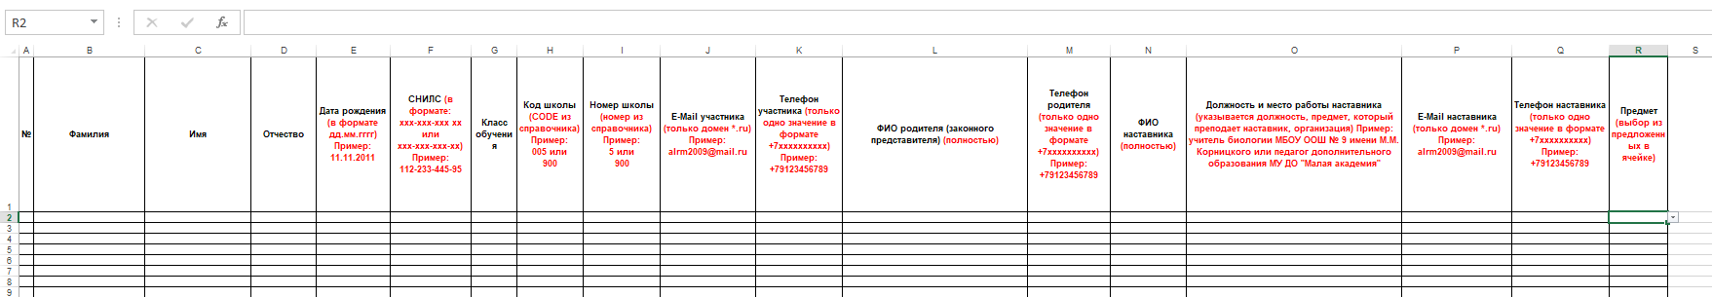

**!Обратите внимание:**

1) формат файла должен быть XLS - это Excel 97-2004;

2) все ячейки заполняются по образцу (красный шрифт);

3) вносить только требуемые данные;

4) в первой колонке идет только нумерация от 1 и т.д. Пустые (лишние) строки не нумеровать;

6) новых строк не добавлять, пустые не удалять;

7) не удалять и не менять местами столбцы - структура должна быть такая как задана в шаблоне.

8) для заполнения столбца **«CODE»** (код школы), можно посмотреть информацию во вкладке **«Школы»** на главной странице.

**Screen 4**

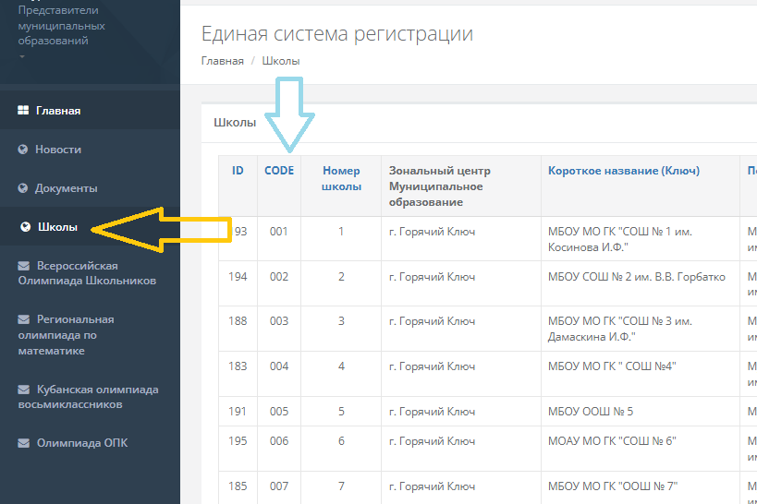

9) если у участника ЕЩЕ НЕТ СНИЛСА (например, он прибыл с территории ДНР, ЛНР) или он отказался предоставить данные, то это поле заполняется цифрами: 000-000-000-00. В остальных случаях СНИЛС должен быть заполнен.

10) В случае отказа участника (родителя) предоставить согласие на ОПД или отдельные данные, соответствующие ячейки в шаблоне не заполняются. При этом в колонке «Примечание» вносится информация о разногласиях, например: отказ от предоставления СНИЛС; отказ от предоставления даты рождения участника; СНИЛС в процессе получения – прибыл из ДНР; Отказ от предоставления эл. почты участника; запрет на публикацию фотографий в Телеграм-канале; отказ от предоставления согласия на распространение ПД; отказ от предоставления согласия на ОПД; отказ от предоставления телефона родителя и т.д.

После заполнения формы, требуется загрузить её в ЕСР. Для этого на странице выбранного предмета, в верхнем правом углу нажмите **«добавить XLS»**:

**Screen 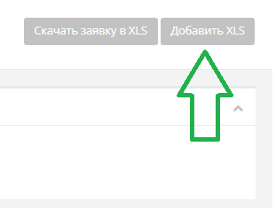5**

На открывшейся странице следуйте **инструкции:**

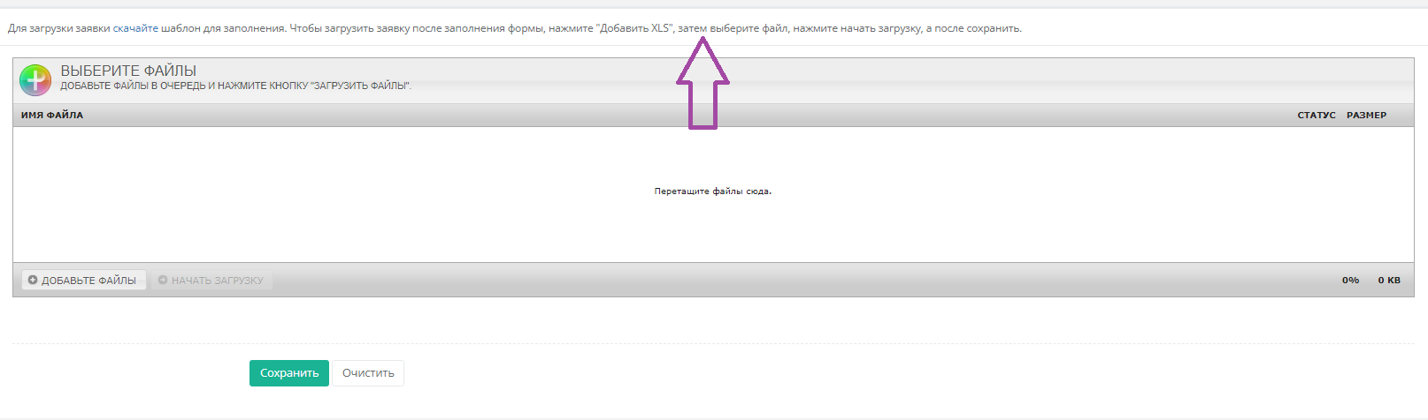**Screen 6**

Если всё прошло успешно, вверху отобразиться – **Обновление завершено**.

**Screen 7**

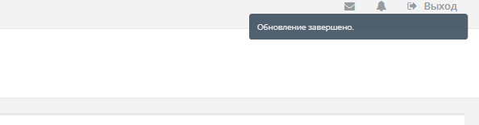

На странице отобразиться список участников. Обращаем внимание, что в списке будут видны не все столбцы, заполненные Вами в шаблоне.

**Screen 8**

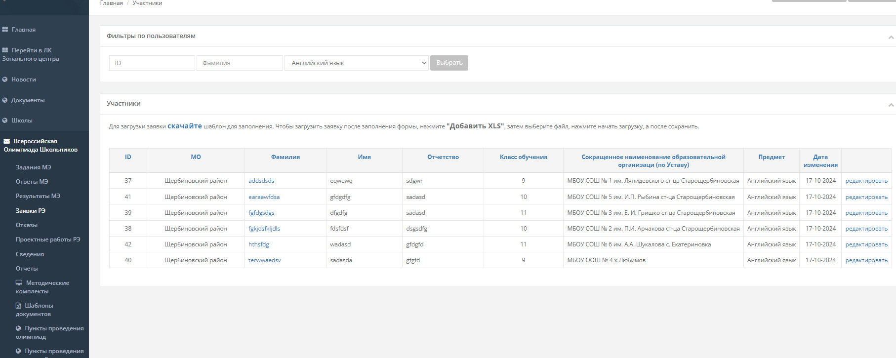

**!Обратите внимание!**

1) Если требуется внести изменения в заявку, Вы можете скачать заполненный файл excel нажав кнопку **«Скачать заявку в XLS»**, внести изменения и снова загрузить обновленный файл. Старый файл автоматически будет заменён.

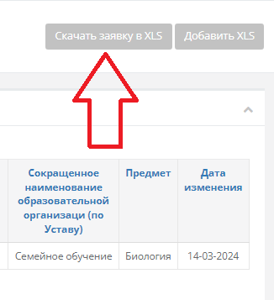 **Screen 9**

2) Если требуется внести изменения в заявку по одному участнику, Вы также можете открыть меню редактирования кликнув на фамилию.

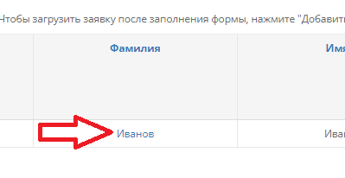**Screen 10**

Откроется окно, в котором Вы сможете внести необходимые изменения.

**Screen 11**

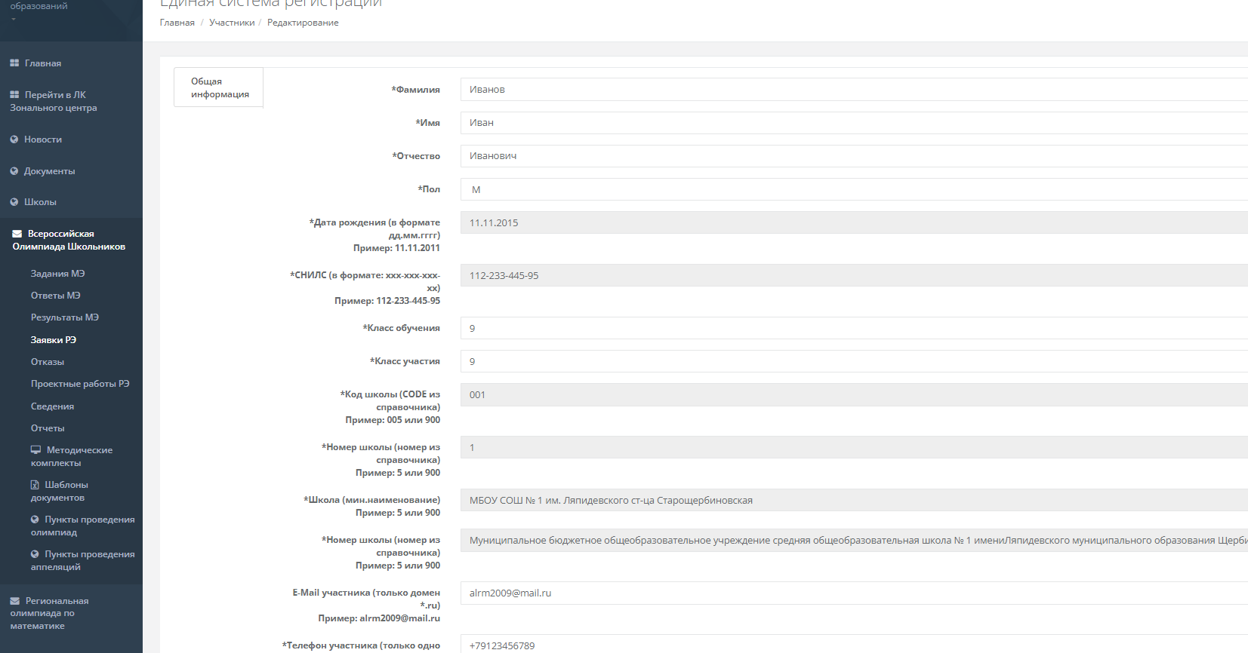

Для сохранения изменений потребуется нажать кнопку **«Сохранить»**.